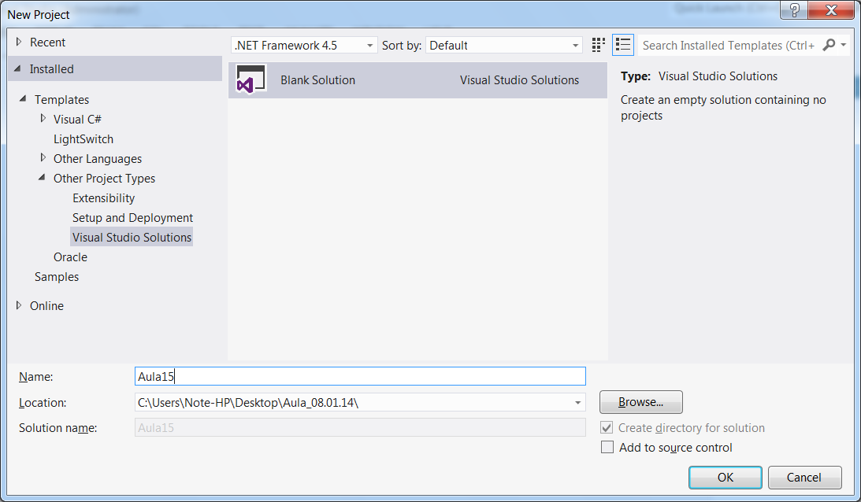

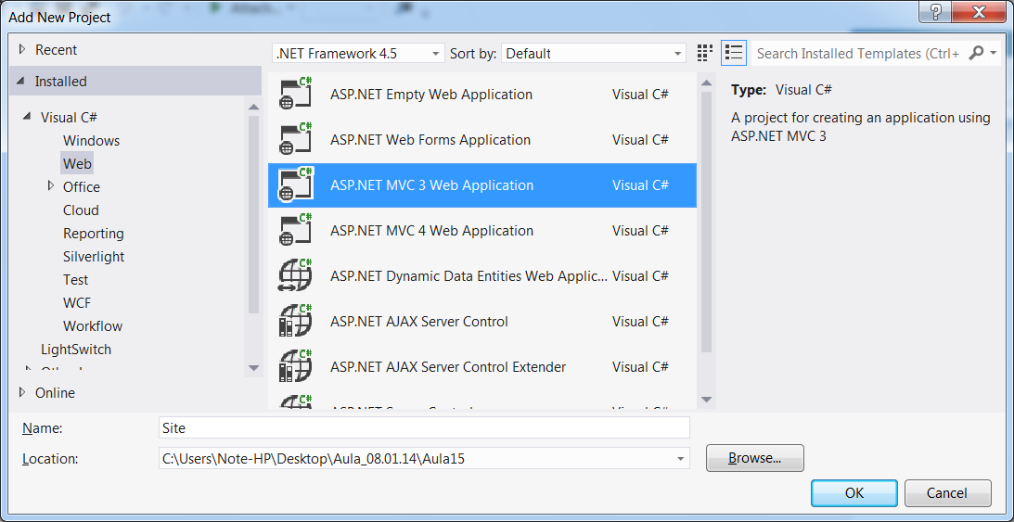

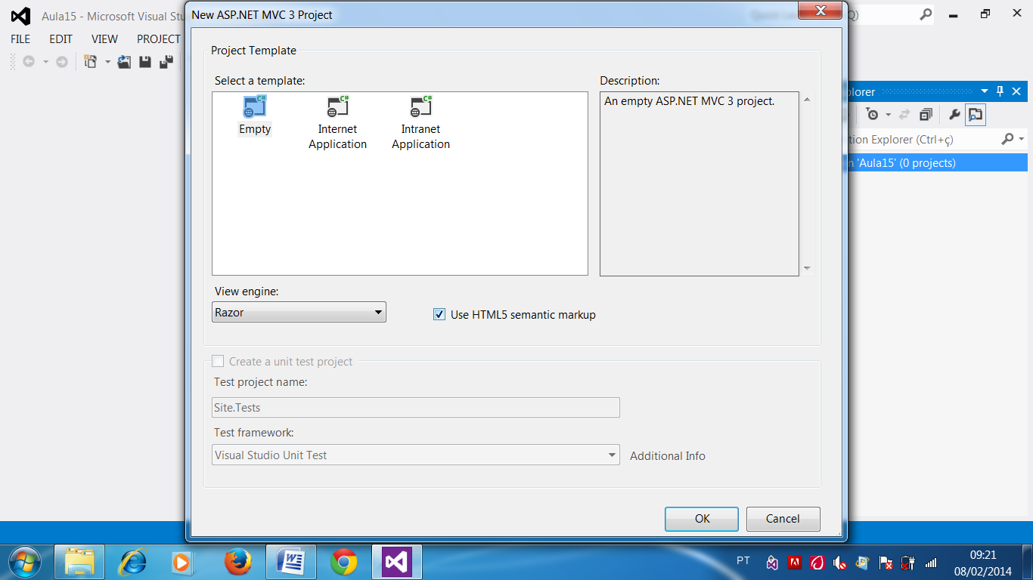

Página de Layout

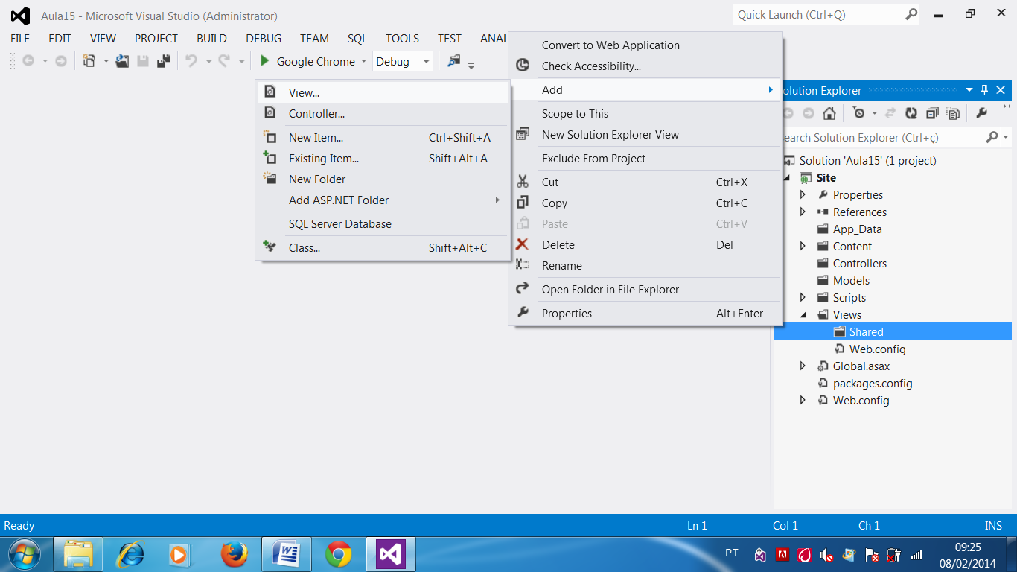

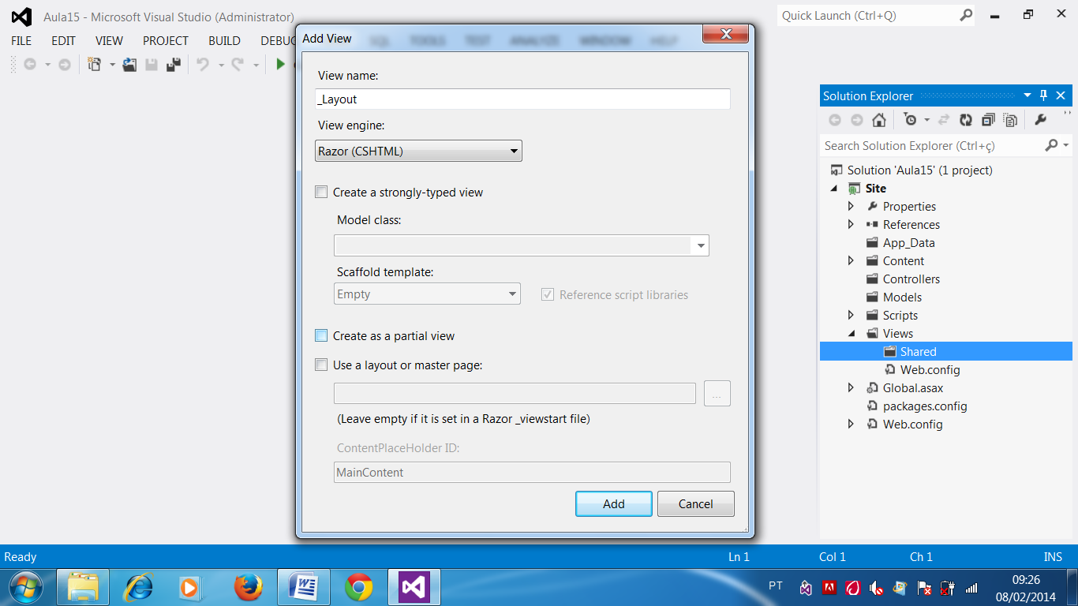

<!DOCTYPE html>

<html>

<head>

<title>_Layout</title>

<link href="../../Content/Site.css" rel="stylesheet" />

</head>

<body>

<div>

<h3>Projeto Asp.NET MVC3</h3>

<ul>

<li> @Html.ActionLink("Manter Produtos", "Cadastro", "Produto") </li>

<li> @Html.ActionLink("Pesquisar Produtos", "Pesquisa", "Produto") </li>

</ul>

<hr />

<!-- Área para receber o conteudo das demais páginas que herdarão o layout -->

**@RenderBody()**

</div>

</body>

</html>

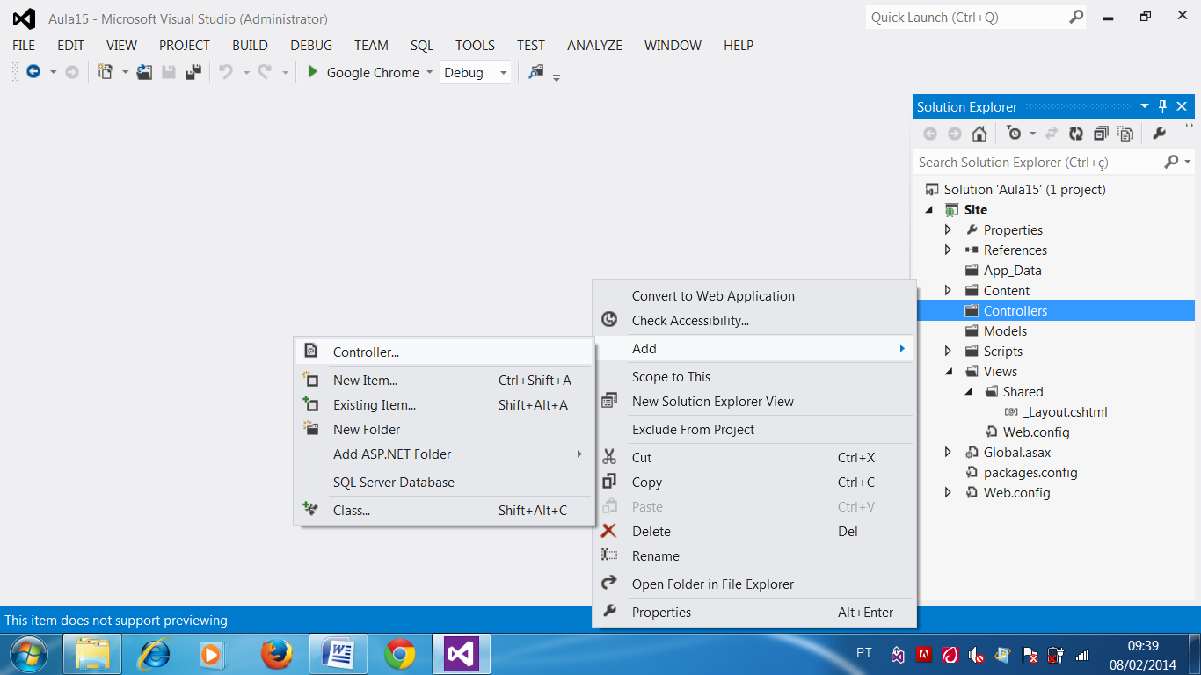

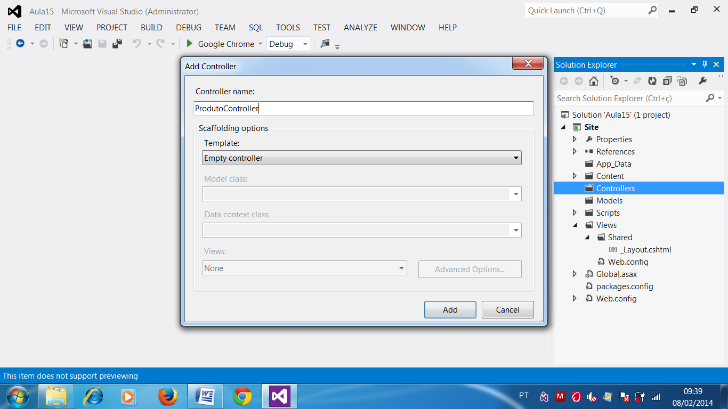

using System;

using System.Collections.Generic;

using System.Linq;

using System.Web;

using System.Web.Mvc;

namespace Site.Controllers

{

public class ProdutoController : Controller

{

//Página ser aberta! => /Produto/Cadastro

public ActionResult Cadastro() //Page_Load

{

return View();

}

public ActionResult Pesquisa() //Page_Load

{

return View();

}

}

}

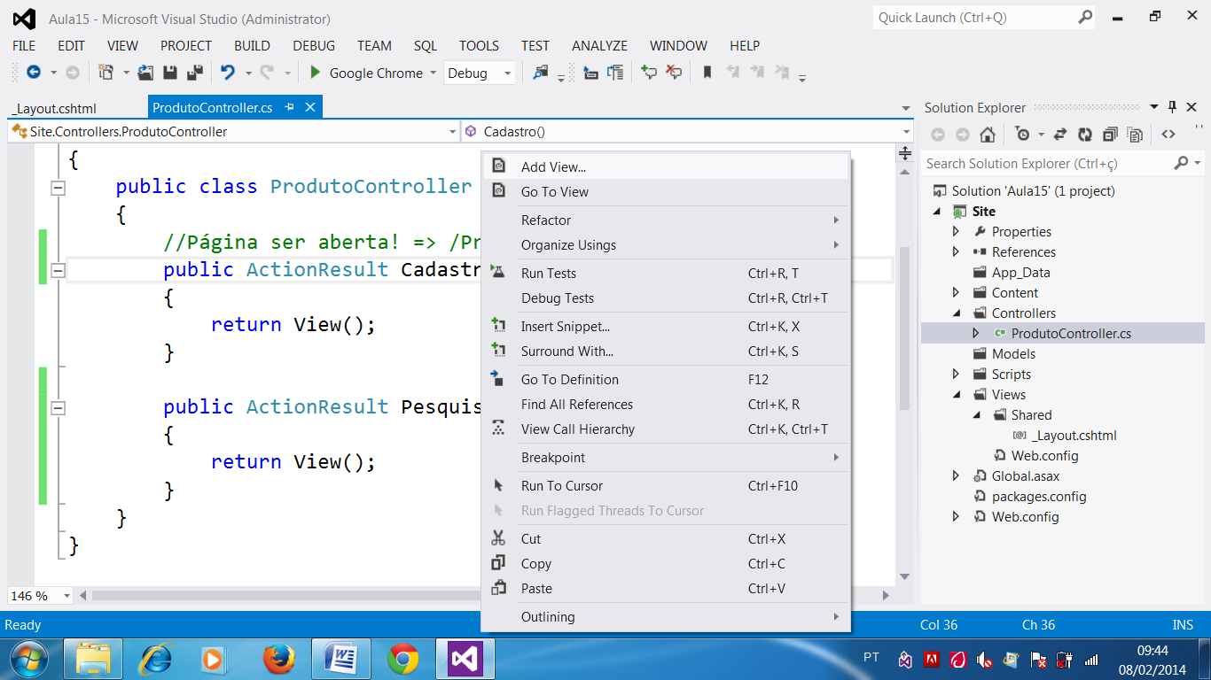

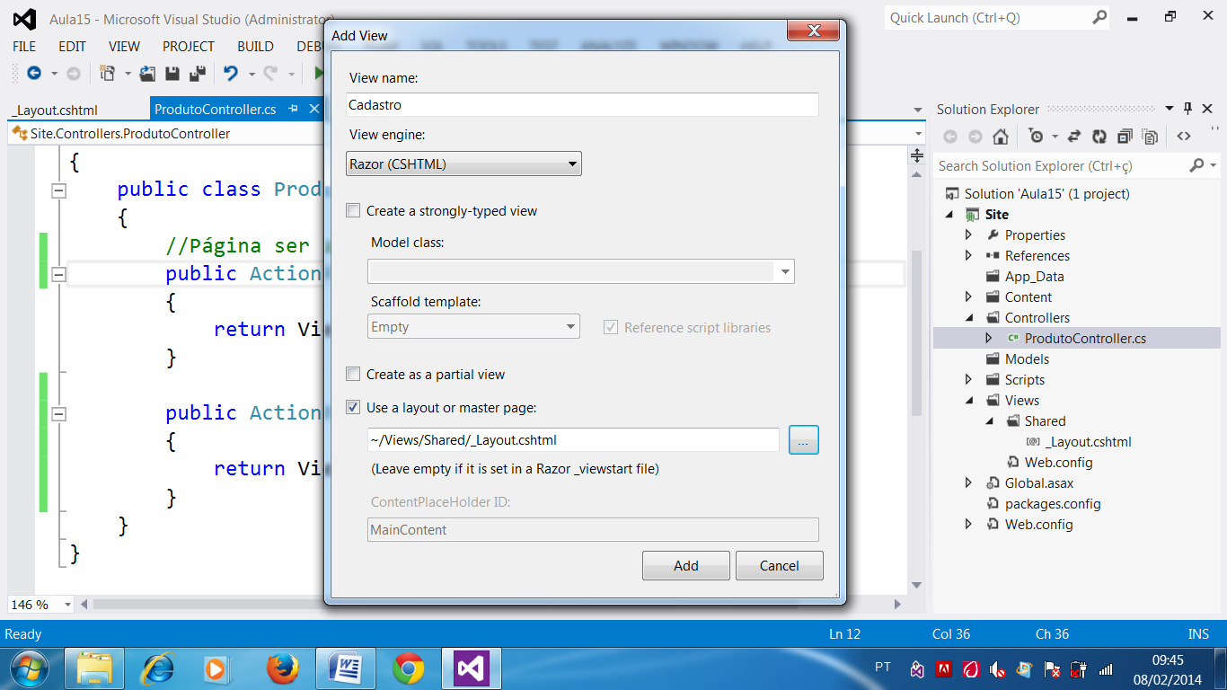

@{

Layout = "~/Views/Shared/_Layout.cshtml";

}

<h2>Cadastro de Produtos</h2>

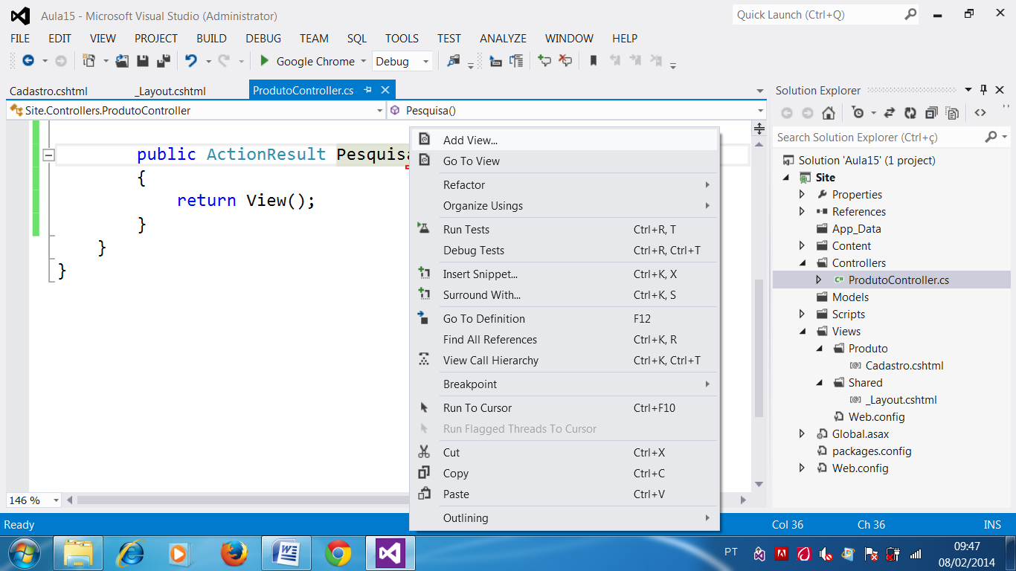

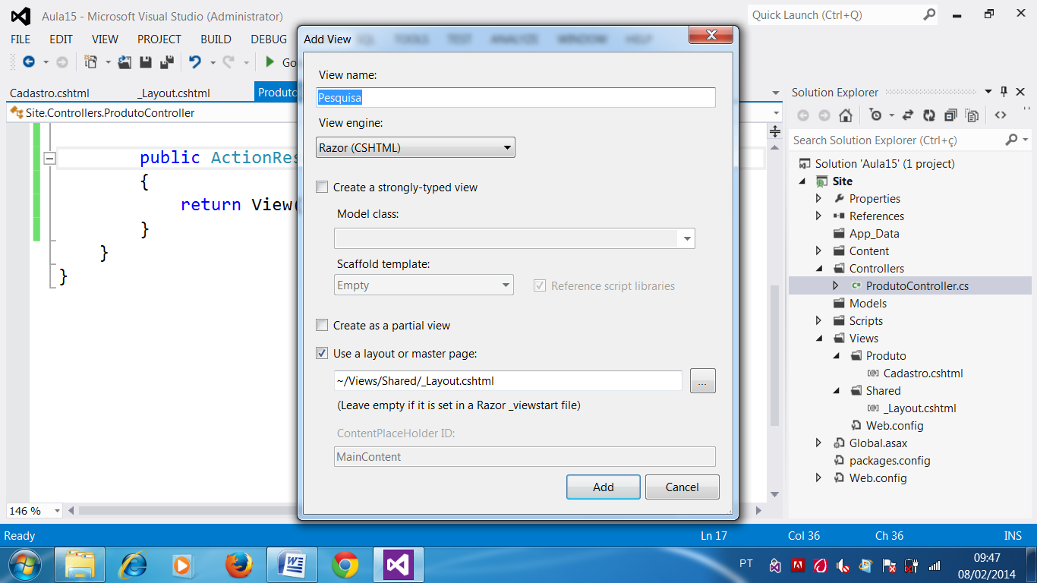

@{

Layout = "~/Views/Shared/_Layout.cshtml";

}

<h2>Pesquisa de Produtos</h2>

Configurar a página inicial do projeto MVC

Global.asax

using System;

using System.Collections.Generic;

using System.Data.Entity;

using System.Data.Entity.Infrastructure;

using System.Linq;

using System.Web;

using System.Web.Mvc;

using System.Web.Routing;

namespace Site

{

// Note: For instructions on enabling IIS6 or IIS7 classic mode,

// visit http://go.microsoft.com/?LinkId=9394801

public class MvcApplication : System.Web.HttpApplication

{

public static void RegisterGlobalFilters(GlobalFilterCollection filters)

{

filters.Add(new HandleErrorAttribute());

}

public static void RegisterRoutes(RouteCollection routes)

{

routes.IgnoreRoute("{resource}.axd/{*pathInfo}");

routes.MapRoute(

"Default", // Route name

"{controller}/{action}/{id}", // URL with parameters

new { **controller = "Produto", action = "Cadastro"**,

id = UrlParameter.Optional } // Parameter defaults

);

}

protected void Application_Start()

{

AreaRegistration.RegisterAllAreas();

// Use LocalDB for Entity Framework by default

Database.DefaultConnectionFactory = new SqlConnectionFactory(@"Data Source=(localdb)\v11.0; Integrated Security=True; MultipleActiveResultSets=True");

RegisterGlobalFilters(GlobalFilters.Filters);

RegisterRoutes(RouteTable.Routes);

}

}

}

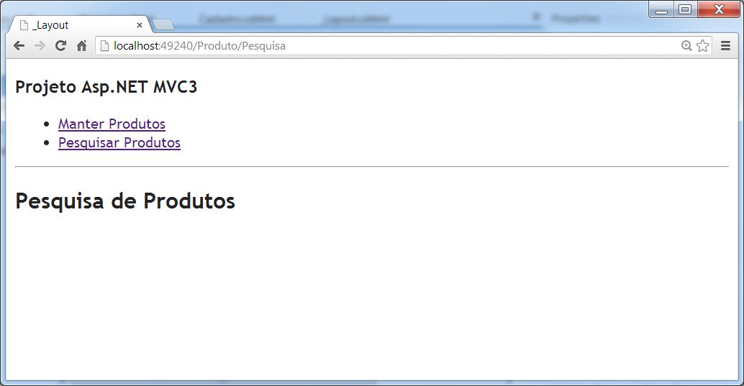

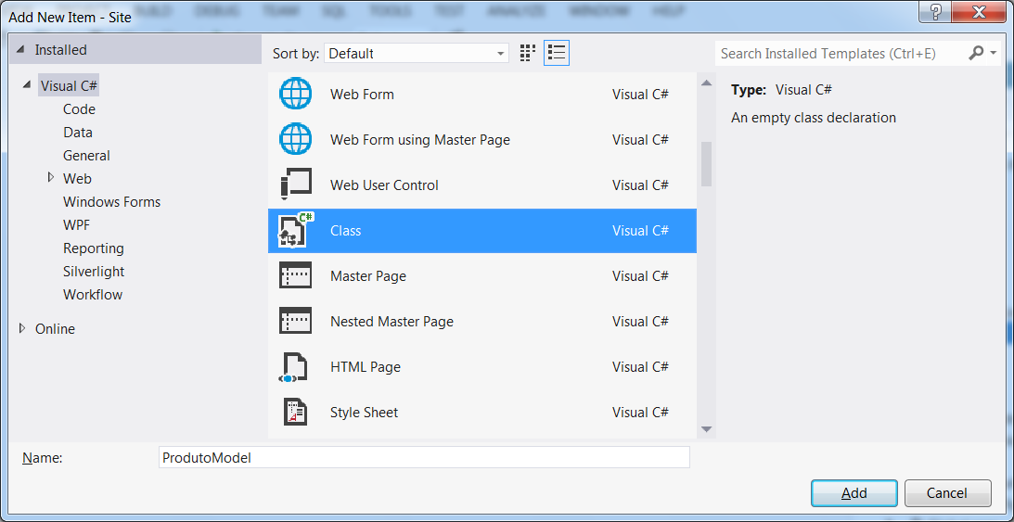

using System;

using System.Collections.Generic;

using System.Linq;

using System.Web;

using System.ComponentModel.DataAnnotations;

namespace Site.Models

{

public class ProdutoCadastroModel

{

[Display(Name = "Nome do Produto:")]

public string Nome { get; set; }

[Display(Name = "Preço:")]

public double Preco { get; set; }

[Display(Name = "Quantidade:")]

public int Quantidade { get; set; }

[Display(Name = "Data de Compra:")]

public DateTime DataCompra { get; set; }

}

public class ProdutoConsultaModel

{

}

}

@model Site.Models.ProdutoCadastroModel

@{

Layout = "~/Views/Shared/_Layout.cshtml";

}

<h2>Cadastro de Produtos</h2>

@using (Html.BeginForm())

{

@Html.LabelFor(p => p.Nome) <br />

@Html.TextBoxFor(p => p.Nome)

<br /><br />

@Html.LabelFor(p => p.Preco) <br />

@Html.TextBoxFor(p => p.Preco)

<br /><br />

@Html.LabelFor(p => p.Quantidade) <br />

@Html.TextBoxFor(p => p.Quantidade)

<br /><br />

@Html.LabelFor(p => p.DataCompra) <br />

@Html.TextBoxFor(p => p.DataCompra)

<br /><br />

<input type="submit" value="Cadastrar Produto" />

}

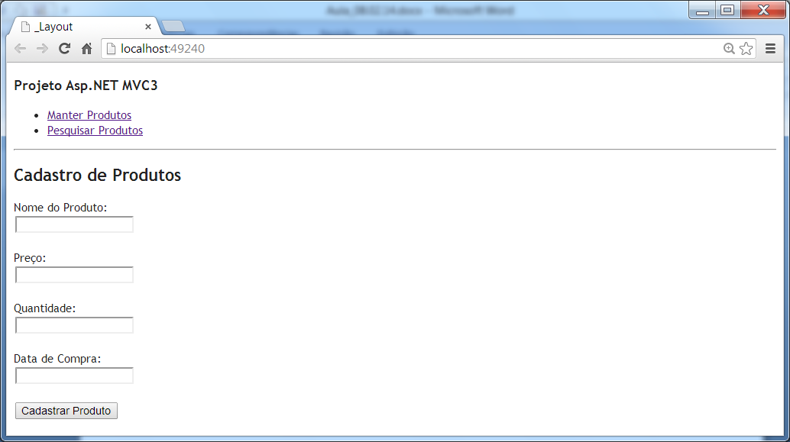

@model Site.Models.ProdutoCadastroModel

@{

Layout = "~/Views/Shared/_Layout.cshtml";

}

<h2>Cadastro de Produtos</h2>

@using (Html.BeginForm())

{

@Html.LabelFor(p => p.Nome) <br />

@Html.TextBoxFor(p => p.Nome, new { @required = "required" } )

<br /><br />

@Html.LabelFor(p => p.Preco) <br />

@Html.TextBoxFor(p => p.Preco, new { @required = "required" })

<br /><br />

@Html.LabelFor(p => p.Quantidade) <br />

@Html.TextBoxFor(p => p.Quantidade, new { @required = "required",

@type = "number", @min = "1" })

<br /><br />

@Html.LabelFor(p => p.DataCompra) <br />

@Html.TextBoxFor(p => p.DataCompra, new { @required = "required",

@type = "date" })

<br /><br />

<input type="submit" value="Cadastrar Produto" />

}

PartialView

Página .CSHTML que será exibida dentro de outra página...

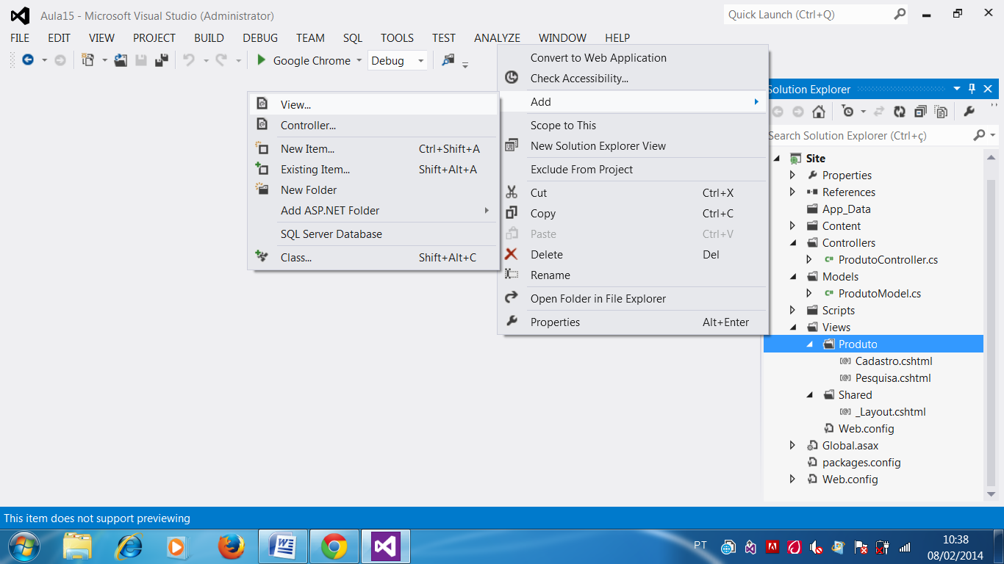

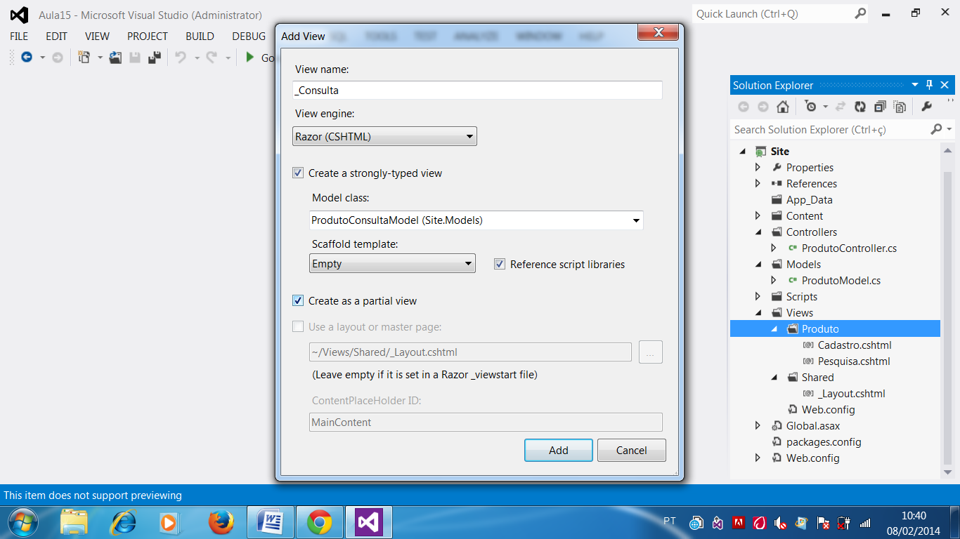

@model Site.Models.ProdutoConsultaModel

<p>

Relação de Produtos cadastrados

</p>

<table border="1" style="width: 100px">

<thead>

<tr>

<th>Código</th>

<th>Nome do Produto</th>

<th>Preço</th>

<th>Quantidade</th>

<th>Total</th>

<th>Data de Compra</th>

</tr>

</thead>

<tbody>

</tbody>

<tfoot>

<tr>

<td colspan="6">Quantidade de Produtos:</td>

</tr>

</tfoot>

</table>

@model Site.Models.ProdutoCadastroModel

@{

Layout = "~/Views/Shared/_Layout.cshtml";

}

<h2>Cadastro de Produtos</h2>

@using (Html.BeginForm())

{

@Html.LabelFor(p => p.Nome) <br />

@Html.TextBoxFor(p => p.Nome, new { @required = "required" } )

<br /><br />

@Html.LabelFor(p => p.Preco) <br />

@Html.TextBoxFor(p => p.Preco, new { @required = "required" })

<br /><br />

@Html.LabelFor(p => p.Quantidade) <br />

@Html.TextBoxFor(p => p.Quantidade, new { @required = "required", @type = "number", @min = "1" })

<br /><br />

@Html.LabelFor(p => p.DataCompra) <br />

@Html.TextBoxFor(p => p.DataCompra, new { @required = "required", @type = "date" })

<br /><br />

<input type="submit" value="Cadastrar Produto" />

<p>

@ViewBag.Mensagem

</p>

<!-- Incluir o conteúdo da página de Consulta -->

**@Html.Partial("_Consulta")**

}

Resultado...

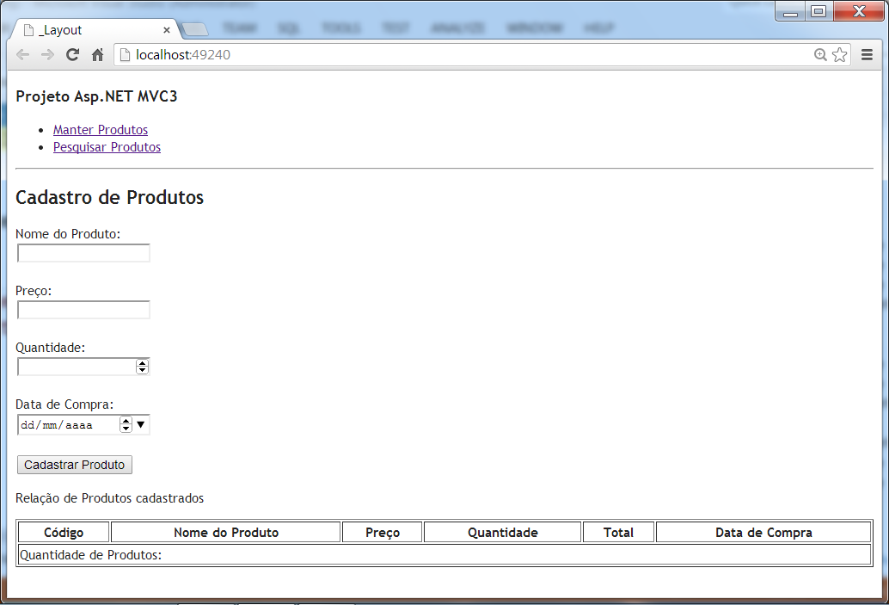

Criando a base de dados...

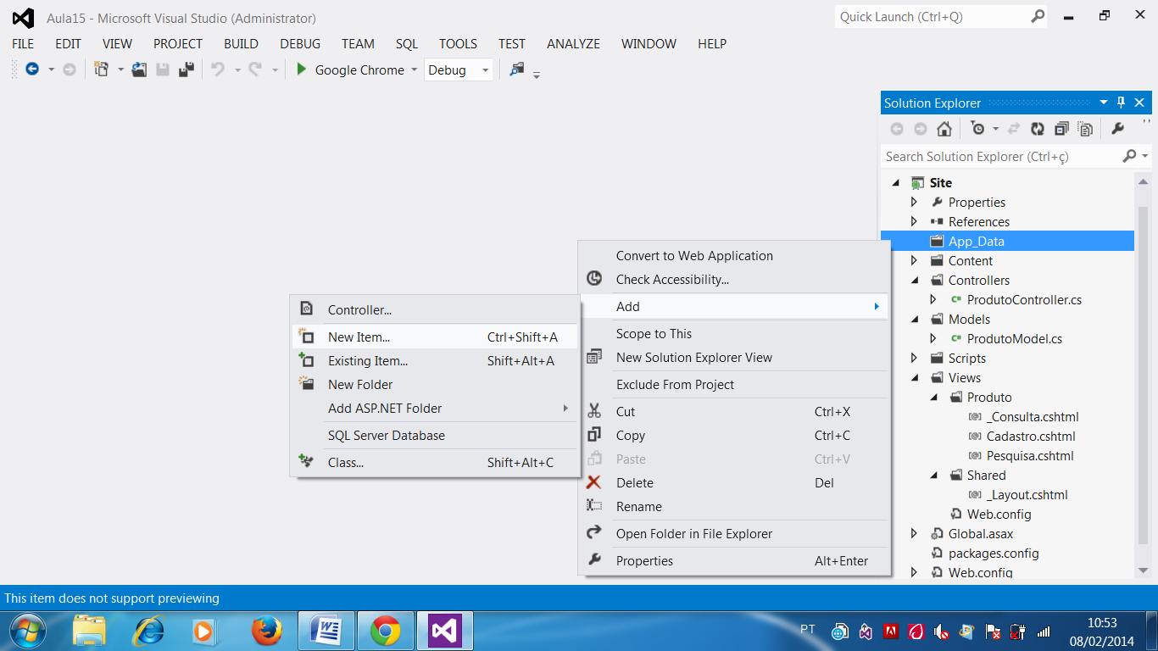

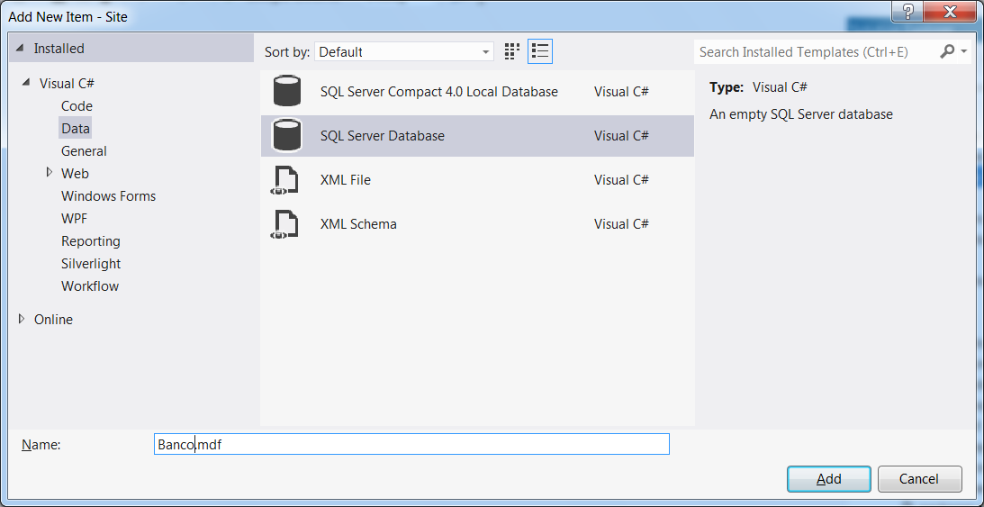

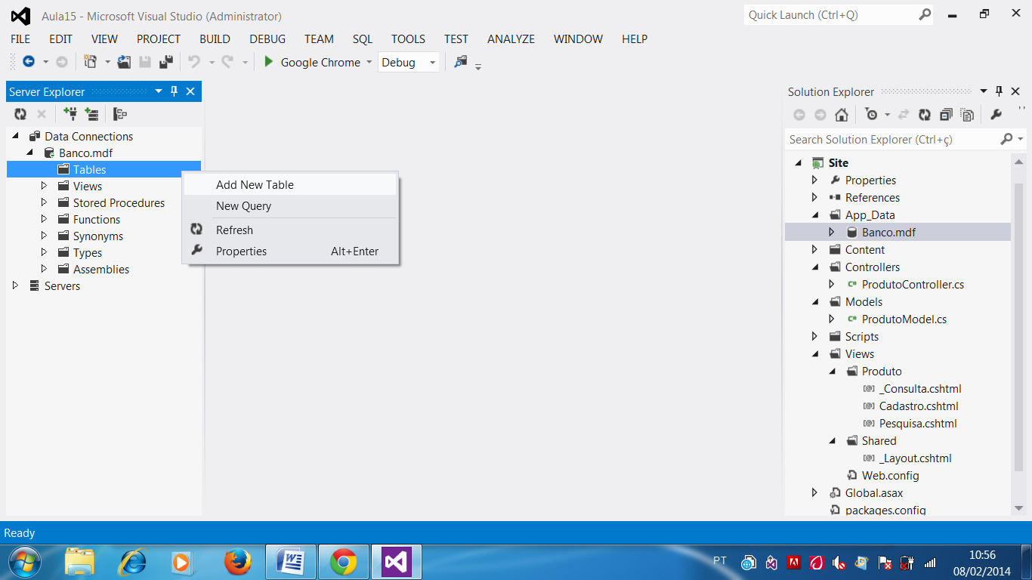

go

create table Produto(

IdProduto integer identity,

Nome nvarchar(50) not null,

Preco numeric(10,2) not null,

Quantidade integer not null,

DataCompra date not null,

primary key(IdProduto))

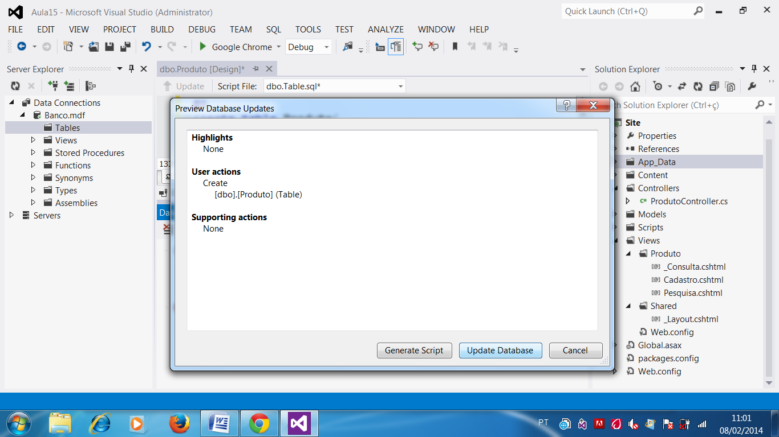

Data Access Layer (DAL)

Camada de acesso a dados

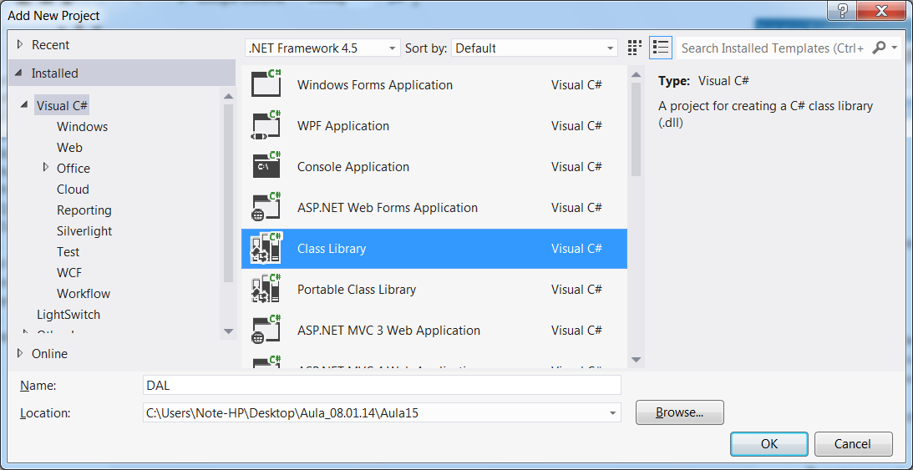

Entity Data Model (.edmx)

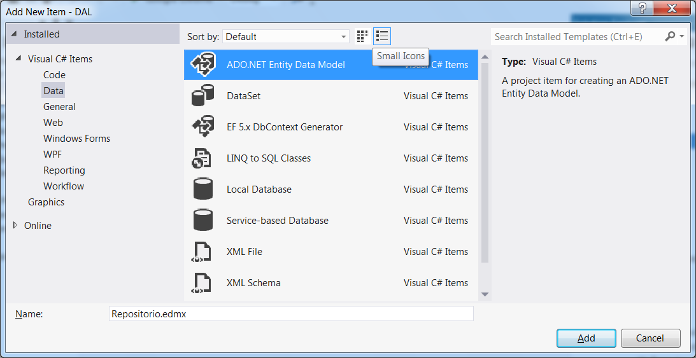

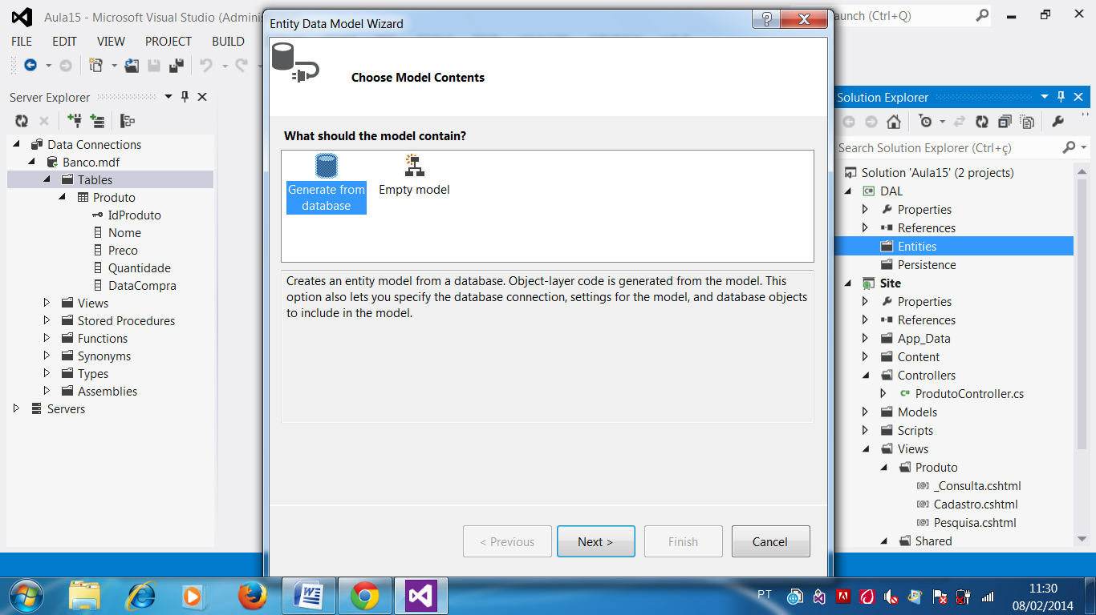

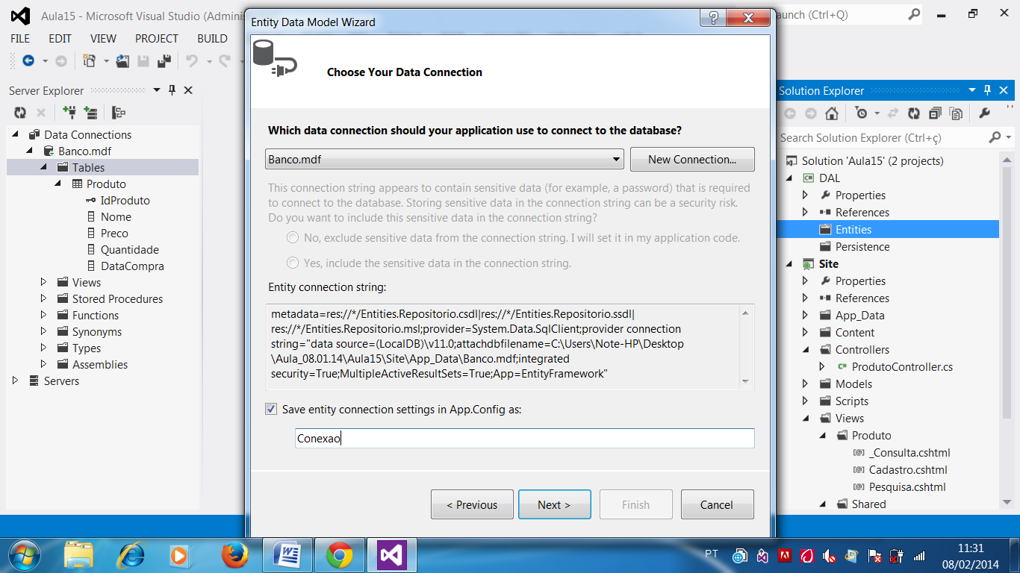

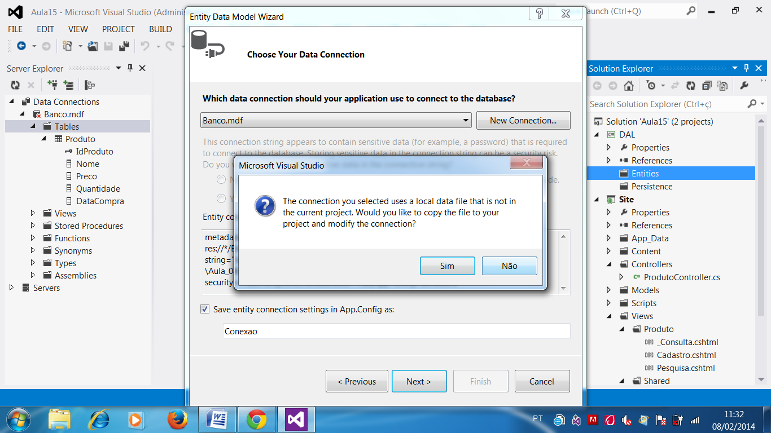

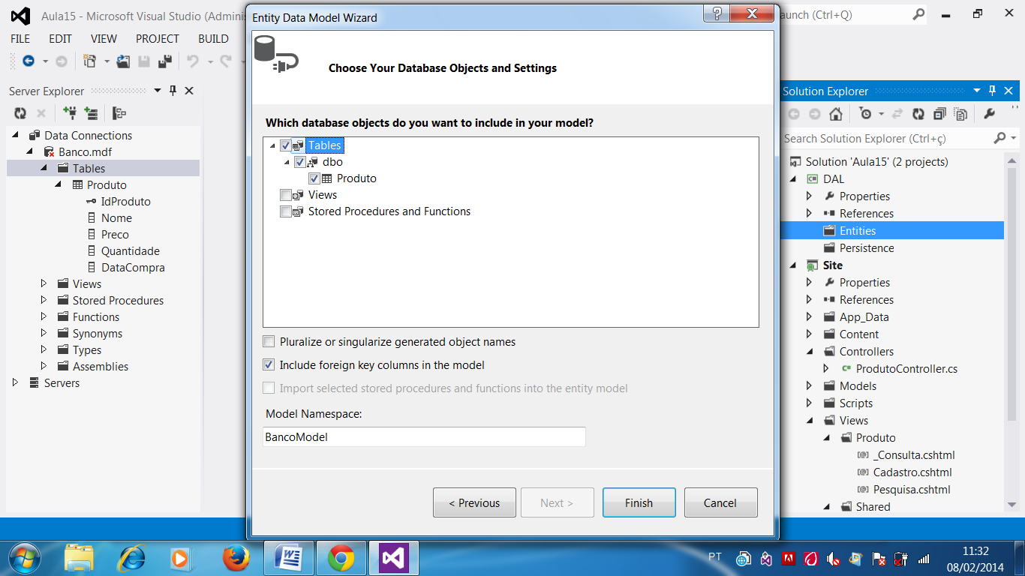

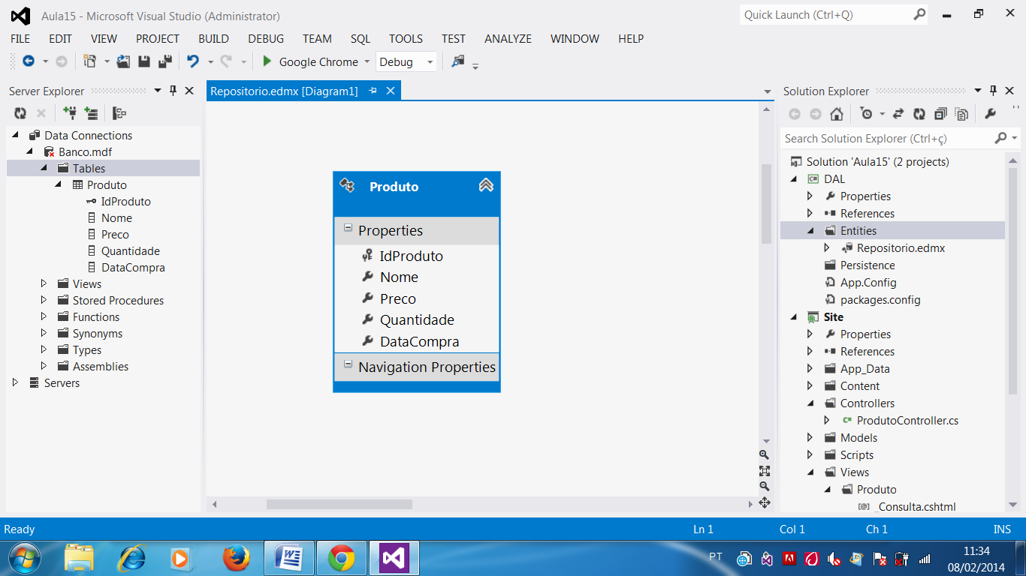

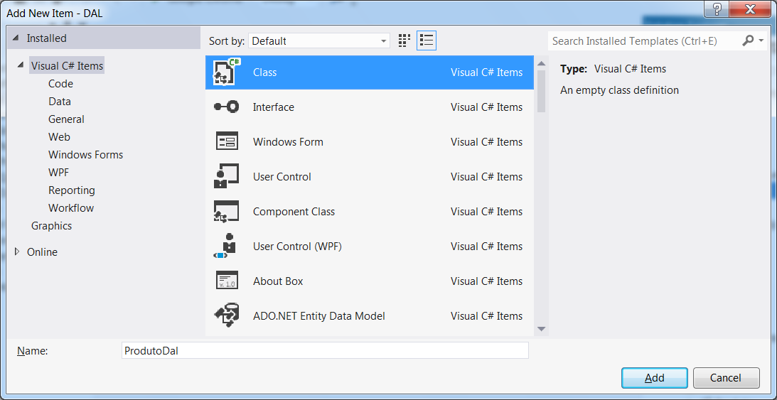

using System;

using System.Collections.Generic;

using System.Linq;

using System.Text;

using System.Threading.Tasks;

using DAL.Entities;

namespace DAL.Persistence

{

public class ProdutoDal : IDisposable

{

private Conexao Con; //atributo null

//Construtor [ctor] + 2x[tab]

public ProdutoDal()

{

Con = new Conexao(); //inicializando

}

public void Salvar(Produto p)

{

try

{

Con.Produto.Add(p); //insert

Con.SaveChanges();

}

catch(Exception e)

{

throw new Exception("Erro ao salvar produto: " + e.Message);

}

}

public List<Produto> ListarTodos()

{

try

{

//SQL => select * from Produto order by DataCompra desc

return Con.Produto.OrderByDescending(p => p.DataCompra).ToList();

}

catch(Exception e)

{

throw new Exception("Erro ao listar produtos: " + e.Message);

}

}

public void Dispose()

{

Con.Dispose(); //destruir a conexão

}

}

}

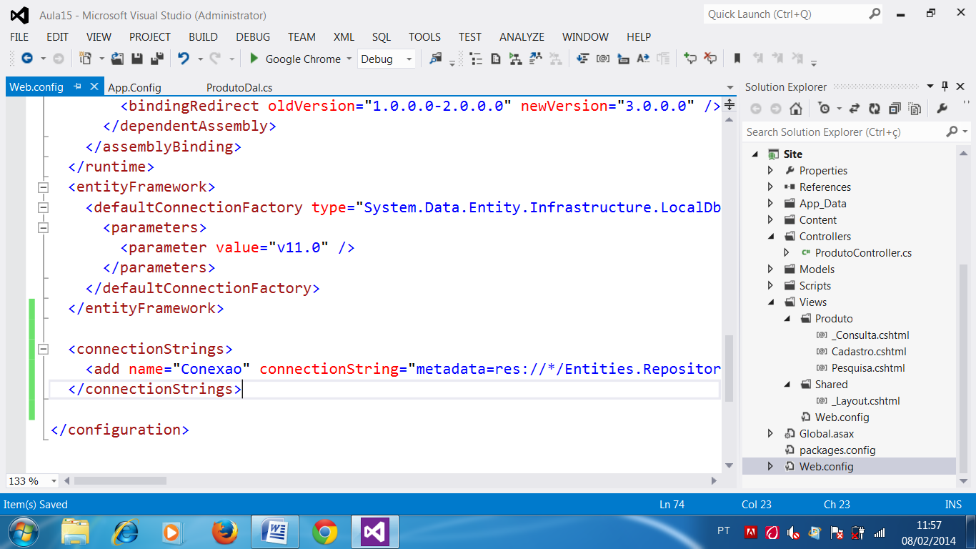

<connectionStrings>

**<add name="Conexao"** connectionString="metadata=res://*/Entities.Repositorio.csdl|res://*/Entities.Repositorio.ssdl|res://*/Entities.Repositorio.msl;provider=System.Data.SqlClient;provider connection string=&quot;data source=(LocalDB)\v11.0;attachdbfilename=C:\Users\Note-HP\Desktop\Aula_08.01.14\Aula15\Site\App_Data\Banco.mdf;integrated security=True;MultipleActiveResultSets=True;App=EntityFramework&quot;" providerName="System.Data.EntityClient" />

</connectionStrings>

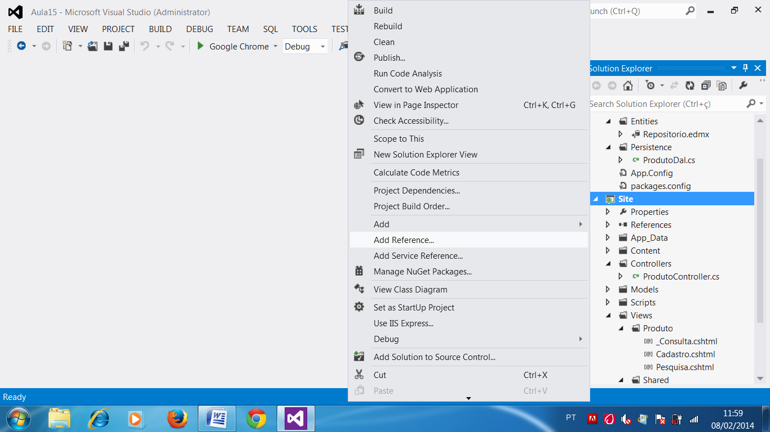

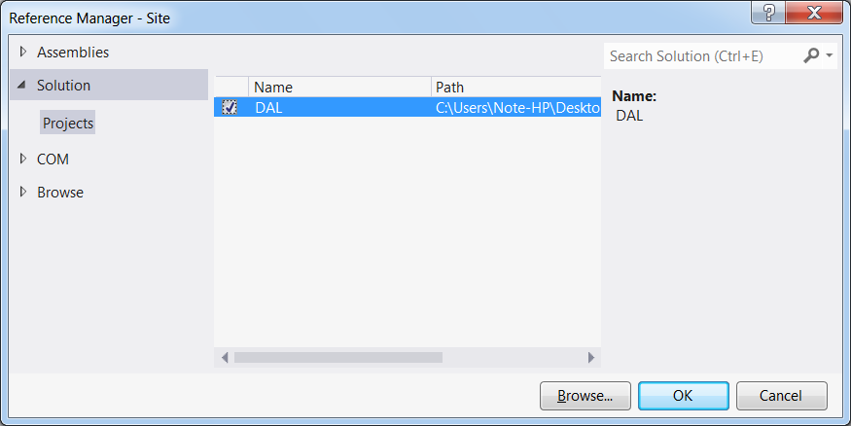

**@model Site.Models.ProdutoCadastroModel**

@{

Layout = "~/Views/Shared/_Layout.cshtml";

}

<h2>Cadastro de Produtos</h2>

**@using (Html.BeginForm("CadastrarProduto", "Produto", FormMethod.Post))**

{

@Html.LabelFor(p => p.Nome) <br />

@Html.TextBoxFor(p => p.Nome, new { @required = "required" } )

<br /><br />

@Html.LabelFor(p => p.Preco) <br />

@Html.TextBoxFor(p => p.Preco, new { @required = "required" })

<br /><br />

@Html.LabelFor(p => p.Quantidade) <br />

@Html.TextBoxFor(p => p.Quantidade, new { @required = "required", @type = "number", @min = "1" })

<br /><br />

@Html.LabelFor(p => p.DataCompra) <br />

@Html.TextBoxFor(p => p.DataCompra, new { @required = "required", @type = "date" })

<br /><br />

<input type="submit" value="Cadastrar Produto" />

<p>

@ViewBag.Mensagem

</p>

<!-- Incluir o conteúdo da página de Consulta -->

@Html.Partial("_Consulta")

}

using System;

using System.Collections.Generic;

using System.Linq;

using System.Web;

using System.Web.Mvc;

using DAL.Entities;

using DAL.Persistence;

using Site.Models;

namespace Site.Controllers

{

public class ProdutoController : Controller

{

//Página ser aberta! => /Produto/Cadastro

public ActionResult Cadastro() //Page_Load

{

return View();

}

public ActionResult Pesquisa() //Page_Load

{

return View();

}

**//Método para cadastrar produto obtido pelo formulário**

**[HttpPost] //método chamado a partir de um formulário FormMethod.Post**

**public ActionResult CadastrarProduto(ProdutoCadastroModel Model)**

**{**

**try**

**{**

**Produto p = new Produto();**

**p.Nome = Model.Nome;**

**p.Preco = Model.Preco;**

**p.Quantidade = Model.Quantidade;**

**p.DataCompra = Model.DataCompra;**

**using(ProdutoDal d = new ProdutoDal())**

**{**

**d.Salvar(p);**

**ViewBag.Mensagem = "Produto cadastrado com sucesso.";**

**ModelState.Clear(); //limpar o formulário**

**}**

**}**

**catch(Exception e)**

**{**

**ViewBag.Mensagem = e.Message;**

**}**

**return View("Cadastro"); //redirecionamento**

**}**

}

}

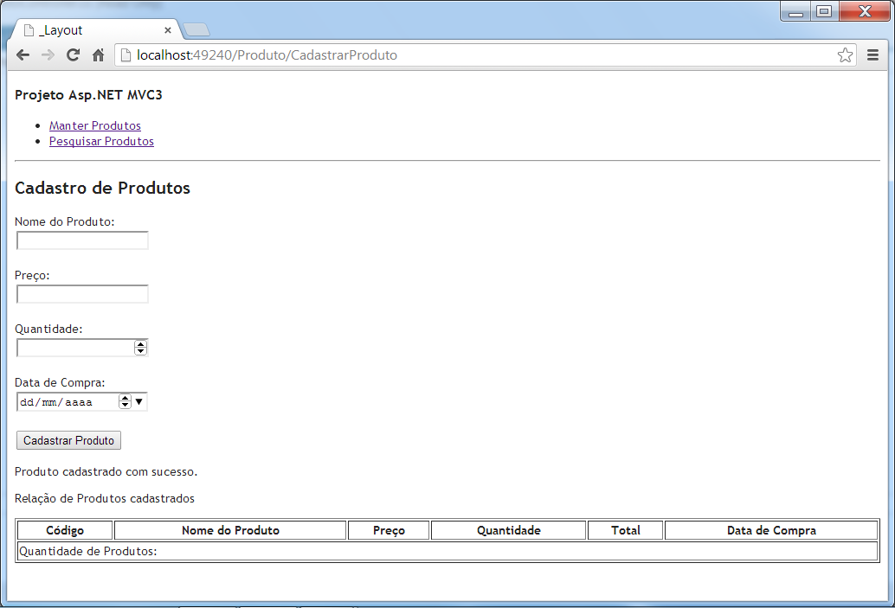

using System;

using System.Collections.Generic;

using System.Linq;

using System.Web;

using System.ComponentModel.DataAnnotations;

using DAL.Entities;

namespace Site.Models

{

public class ProdutoCadastroModel

{

[Display(Name = "Nome do Produto:")]

public string Nome { get; set; }

[Display(Name = "Preço:")]

public decimal Preco { get; set; }

[Display(Name = "Quantidade:")]

public int Quantidade { get; set; }

[Display(Name = "Data de Compra:")]

public DateTime DataCompra { get; set; }

}

**public class ProdutoConsultaModel**

**{**

**//Listagem dos Produtos que serão obtidos do banco**

**public List<Produto> Produtos { get; set; }**

**public int QtdProdutos { get; set; }**

**}**

}

ProdutoDal

using System;

using System.Collections.Generic;

using System.Linq;

using System.Text;

using System.Threading.Tasks;

using DAL.Entities;

namespace DAL.Persistence

{

public class ProdutoDal : IDisposable

{

private Conexao Con; //atributo null

//Construtor [ctor] + 2x[tab]

public ProdutoDal()

{

Con = new Conexao(); //inicializando

}

public void Salvar(Produto p)

{

try

{

Con.Produto.Add(p); //insert

Con.SaveChanges();

}

catch(Exception e)

{

throw new Exception("Erro ao salvar produto: " + e.Message);

}

}

public List<Produto> ListarTodos()

{

try

{

//SQL => select * from Produto order by DataCompra desc

return Con.Produto.OrderByDescending(p => p.DataCompra).ToList();

}

catch(Exception e)

{

throw new Exception("Erro ao listar produtos: " + e.Message);

}

}

**public int ObterQuantidadeRegistros()**

**{**

**try**

**{**

**//SQL => select count(*) from Produto**

**return Con.Produto.Count();**

**}**

**catch(Exception e)**

**{**

**throw new Exception("Erro ao obter quantidade de registros: "**

**+ e.Message);**

**}**

**}**

public void Dispose()

{

Con.Dispose(); //destruir a conexão

}

}

}

using System;

using System.Collections.Generic;

using System.Linq;

using System.Web;

using System.Web.Mvc;

using DAL.Entities;

using DAL.Persistence;

using Site.Models;

namespace Site.Controllers

{

public class ProdutoController : Controller

{

//Página ser aberta! => /Produto/Cadastro

public ActionResult **Cadastro**() //Page_Load

{

**ViewData["dados"] = ObterDadosConsulta();**

return View();

}

public ActionResult Pesquisa() //Page_Load

{

return View();

}

//Método para cadastrar produto obtido pelo formulário

[HttpPost] //método chamado a partir de um formulário FormMethod.Post

public ActionResult CadastrarProduto(ProdutoCadastroModel Model)

{

try

{

Produto p = new Produto();

p.Nome = Model.Nome;

p.Preco = Model.Preco;

p.Quantidade = Model.Quantidade;

p.DataCompra = Model.DataCompra;

using(ProdutoDal d = new ProdutoDal())

{

d.Salvar(p);

ViewBag.Mensagem = "Produto cadastrado com sucesso.";

ModelState.Clear(); //limpar o formulário

}

}

catch(Exception e)

{

ViewBag.Mensagem = e.Message;

}

**ViewData["dados"] = ObterDadosConsulta();**

return View("Cadastro"); //redirecionamento

}

//Método para produzir conteudo na Classe ProdutoConsultaModel

private ProdutoConsultaModel ObterDadosConsulta()

{

try

{

using(ProdutoDal d = new ProdutoDal())

{

ProdutoConsultaModel Model = new ProdutoConsultaModel();

Model.Produtos = d.ListarTodos();

Model.QtdProdutos = d.ObterQuantidadeRegistros();

return Model;

}

}

catch(Exception e)

{

ViewBag.Mensagem = e.Message;

return null; //retorna vazio

}

}

}

}

@model Site.Models.ProdutoCadastroModel

@{

Layout = "~/Views/Shared/_Layout.cshtml";

}

<h2>Cadastro de Produtos</h2>

@using (Html.BeginForm("CadastrarProduto", "Produto", FormMethod.Post))

{

@Html.LabelFor(p => p.Nome) <br />

@Html.TextBoxFor(p => p.Nome, new { @required = "required" } )

<br /><br />

@Html.LabelFor(p => p.Preco) <br />

@Html.TextBoxFor(p => p.Preco, new { @required = "required" })

<br /><br />

@Html.LabelFor(p => p.Quantidade) <br />

@Html.TextBoxFor(p => p.Quantidade, new { @required = "required", @type = "number", @min = "1" })

<br /><br />

@Html.LabelFor(p => p.DataCompra) <br />

@Html.TextBoxFor(p => p.DataCompra, new { @required = "required", @type = "date" })

<br /><br />

<input type="submit" value="Cadastrar Produto" />

<p>

@ViewBag.Mensagem

</p>

<!-- Incluir o conteúdo da página de Consulta -->

**@Html.Partial("_Consulta", ViewData["dados"])**

}

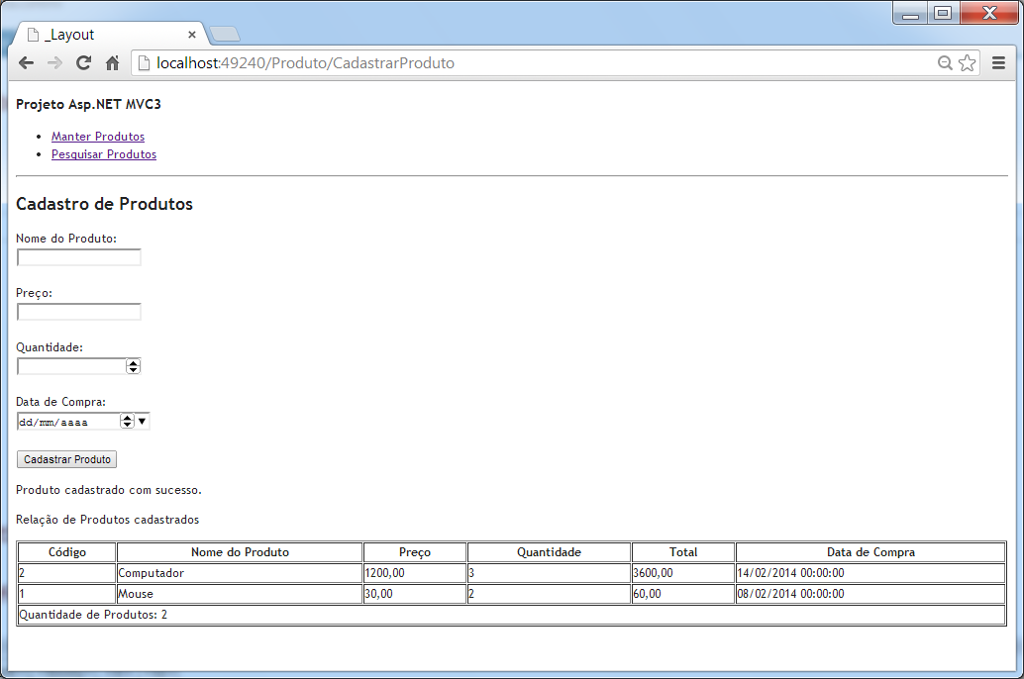

To be continued...